**flink-jobmanager**

一般来说我们知道武功分为内功和外功。外功其实是很好练的，而且很实用，练完就可以打人。而我们实战同样也是，看完就可以干活。这就是我们的外功。但是如果你想把事情做得更好，遇到问题能够更好地解决，那就需要练内功，这就是我们系统学习所要学习的Flink的一些概念机制等。下面我们开始修炼内功，看下Flink的分布式执行。

Flink的分布式执行包括两个重要的进程，master和worker。 执行Flink程序时，多个进程参与执行，即作业管理器（Job Manager），任务管理器（Task Manager）和作业客户端（Job Client）。

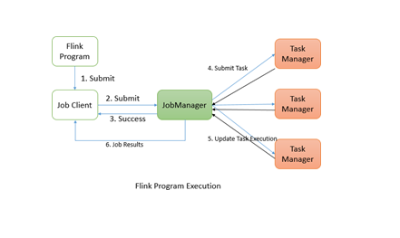

Flink程序需要提交给Job Client。 然后，Job Client将作业提交给Job Manager。 Job Manager负责协调资源分配和作业执行。 它首先要做的是分配所需的资源。 资源分配完成后，任务将提交给相应的Task Manager。 在接收任务时，Task Manager启动一个线程以开始执行。 执行到位时，Task Manager会继续向Job Manager报告状态更改。 可以有各种状态，例如开始执行，正在进行或已完成。 作业执行完成后，结果将发送回客户端（Job Client）。

**Job管理器**

master 进程（也称为作业管理器）协调和管理程序的执行。 他们的主要职责包括调度任务，管理检查点，故障恢复等。

可以有多个Masters 并行运行并分担职责。 这有助于实现高可用性。 其中一个master需要成为leader。 如果leader 节点发生故障，master 节点（备用节点）将被选为领导者。

作业管理器包含以下重要组件：

Actor system

Scheduler

Check pointing

Flink内部使用Akka actor系统在作业管理器和任务管理器之间进行通信。

【评注：上面内容对我们了解Flink是非常重要的，这里与Spark对比，比如Spark通信使用的是什么？原先使用的也是Akka，后来使用了Netty。那么Flink是否也会改那？这个拭目以待。同时上面也是我们面试必备内容，特别是上面三者的流程图，可以详细说明三者之间的关系。接着我们看Akka actor 系统到底是怎么样的，我们接着往下看】

**Actor系统**

Actor系统是具有各种角色的Actor的容器。 它提供诸如调度，配置，日志记录等服务。 它还包含一个启动所有actor的线程池。 所有参与者都位于层次结构中。 每个新创建的actor都将分配给父级。 Actor使用消息传递系统相互通信。 每个actor都有自己的邮箱，从中读取所有邮件。 如果actor是本地的，则消息通过共享内存共享，但如果actor是远程的，则通过RPC调用传递消息。

每位parent 都有责任监督其children。 如果children发生任何错误，parent 会收到通知。 如果actor可以解决自己的问题，那么它可以重新启动它的子节点。 如果它无法解决问题，那么它可以将问题反馈到自己的parent ：

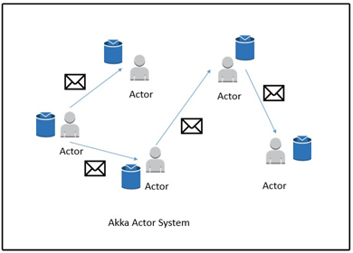

在Flink中，actor是具有状态和行为的容器。 actor的线程依次继续处理它将在其邮箱中接收的消息。 状态和行为由它收到的消息决定。

【评注：关于actor其实网络上已经有很多关于他的内容，比较难以理解的是他的父级及子级，还有邮箱我们再来看下图】

ActorSystem模型例子：

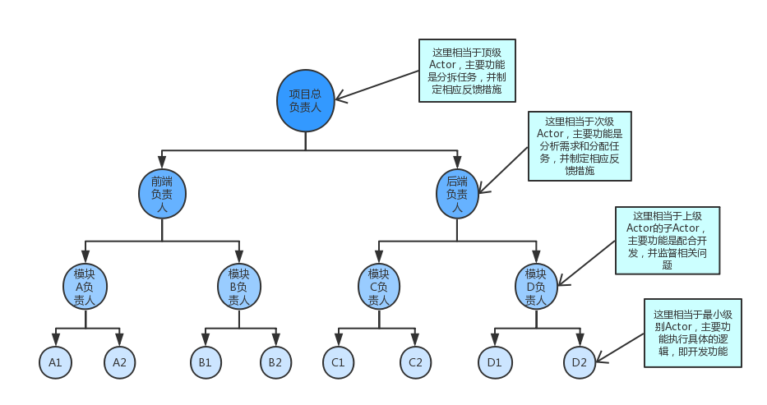

我们来看Akka中Actor的组织是一种树形结构，每个Actor都有父级，有可能有子级当然也可能没有，比如树结构中的叶子节点，每个Actor都是由其父级Actor创建，父级Actor给其分配资源，任务，并管理其的生命状态（监管和监控），这对一个拥有成千上万个Actor的系统来说，使用树形机构来组织Actor是非常适合的。

**邮箱是什么鬼？**

简单来说Mailbox就是消息存储的地方。

如下图：

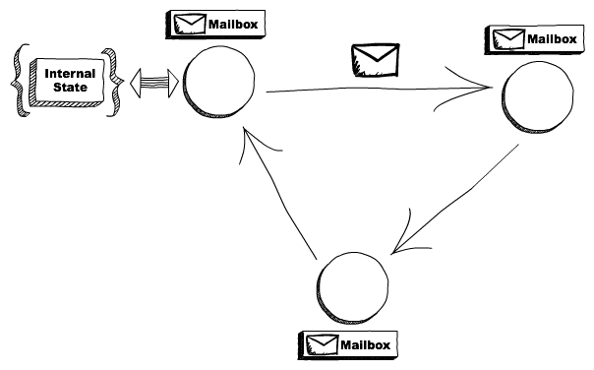

许多actors同时运行，但是一个actor只能顺序地处理消息。也就是说其它actors发送了三条消息给一个actor，这个actor只能一次处理一条。所以如果你要并行处理3条消息，你需要把这条消息发给3个actors。

消息异步地传送到actor，所以当actor正在处理消息时，新来的消息应该存储到别的地方。**Mailbox就是这些消息存储的地方。**

通过上面相信你已经懂得了actor系统

**调度**

Flink中的Executors 被定义为任务slots。 每个任务管理器（Task Manager ）都需要管理一个或多个任务槽（slots）。 在内部，Flink决定哪些任务需要共享slot 以及哪些任务必须放入特定slot。 它通过SlotSharingGroup和CoLocationGroup定义。

【诠释】

我们首先来认识slot，来看下图

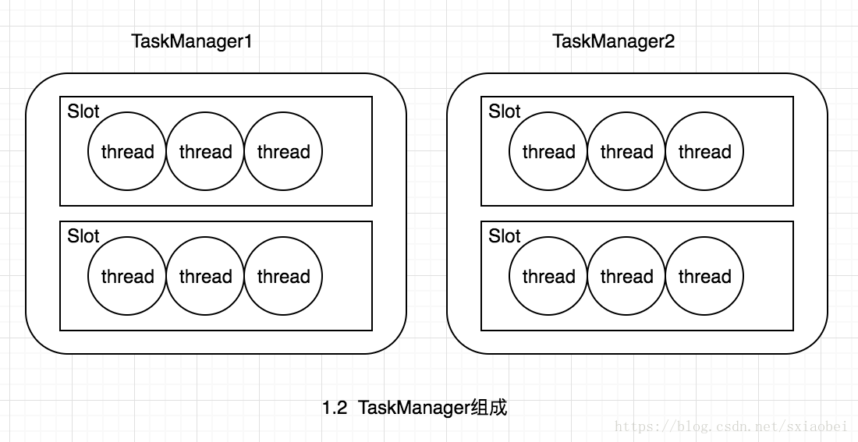

TaskManager并不是最细粒度的概念，每个TaskManager像一个容器一样，包含一个多或多个Slot。

Slot是TaskManager资源粒度的划分，每个Slot都有自己独立的内存。所有Slot平均分配TaskManger的内存，比如TaskManager分配给Solt的内存为8G，两个Slot，每个Slot的内存为4G，四个Slot，每个Slot的内存为2G，值得注意的是，Slot仅划分内存，不涉及cpu的划分。同时Slot是Flink中的任务执行器（类似Storm中Executor），每个Slot可以运行多个task，而且一个task会以单独的线程来运行。Slot主要的好处有以下几点：

可以起到隔离内存的作用，防止多个不同job的task竞争内存。

Slot的个数就代表了一个Flink程序的最高并行度，简化了性能调优的过程

允许多个Task共享Slot，提升了资源利用率

**共享Slot，**虽然在flink中允许task共享Slot提升资源利用率，但是如果一个Slot中容纳过多task反而会造成资源低下（比如极端情况下所有task都分布在一个Slot内），在Flink中task需要按照一定规则共享Slot。共享Slot的方式有两种，SlotShardingGroup和CoLocationGroup，这里主要介绍一下SlotShardingGroup的用法，这种共享的基本思路就是给operator分组，同一组的不同operator的task，可以共享一个Slot。默认所有的operator属于同一个组“default”，及所有operator的task可以共享一个Slot，可以给operator设置不同的group，防止不合理的共享。Flink在调度task分配Slot的时候有两个重要原则：

同一个job中，同一个group中不同operator的task可以共享一个Slot

Flink是按照拓扑顺序从Source依次调度到Sink的

还拿上述的例子来说明Slot共享以及task调度的原理，如图1.3假设有两个TaskManager（TaskManager1和TaskManager2），每个TaskManager有2个Slot（Slot1和Slot2）。为了方便理解Slot共享的流程需要提前定义operator的并发度，来决定task的调度顺序。假设source/map的并发度为2，keyBy/window/sink的并发度为4，那么调度的顺序依次为source/map[1] ->source/map[2] ->keyBy/window/sink[1]->keyBy/window/sink[2]->keyBy/window/sink[3]->keyBy/window/sink[4]。如图1.3为了便于说明流程，将source/map的并发度设为4，keyBy/window/sink的并发度设为4。那么首先分配task source/map[1]，这个时候Slot中还没有task，分配到TaskManager1中，然后分配 source/map[2]，根据Slot共享规则，source/map[1]和source/map[2] 属于同一operator的不同task，所以source/map[2]不能共享Slot1，被分配到TaskManager1的Slot2，source/map[3]和source/map[4]同样会依次分配不同的Slot，接下来分配keyBy/window/sink[1],根据Slot共享规则，它可以和source/map[1]，共享同一个slot，所以也被分配到TaskManager1的Slot1中，keyBy/window/sink的其他任务依次被分配到不同Slot中。图1.4为并行度分别设置为2和4的分配过程，这里不再展开说明。

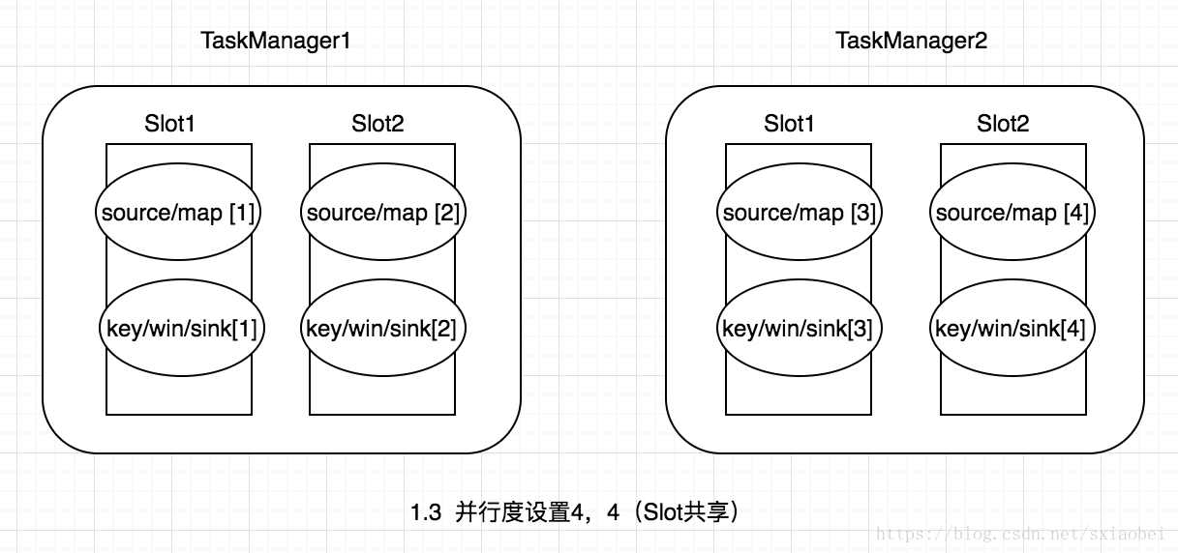

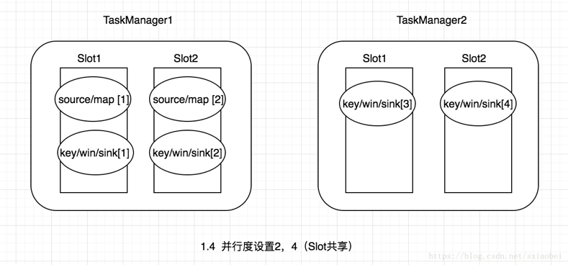

参考：<https://blog.csdn.net/sxiaobei/article/details/80861070>

我们明白了slot，基本明白了调度。

**检查点**

Check pointing是Flink容错的主要机制。它不断为分布式数据流和executor 状态拍摄快照。它的思想来自Chandy-Lamport算法，但已根据Flink的定制要求进行了修改。有关Chandy-Lamport算法的详细信息，可访问：[http://research.microsoft.com/en ... ort/pubs/chandy.pdf](http://research.microsoft.com/en-us/um/people/lamport/pubs/chandy.pdf)。

以下研究报告中提供了有关快照的确切实现详细信息：分布式数据流的轻量级异步快照（<http://arxiv.org/abs/1506.08603>）。

容错机制继续为数据流创建轻量级快照。因此，它们可以在没有任何重大负载的情况下继续运行通常，数据流的状态保持在配置的位置，例如HDFS。

如果发生任何故障，Flink将停止执行程序并重置它们并从最新的可用检查点开始执行。

流barriers 是Flink快照的核心要素。它们被摄取到数据流中而不会影响流量。barriers 永远不会超过记录。他们将记录集合分为快照。每个barriers 都带有唯一的ID。下图显示了如何将barriers 注入到快照的数据流中：

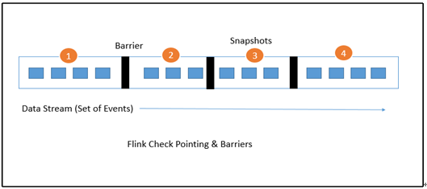

每个快照状态都会报告给Flink作业管理器（Job Manager）的检查点协调器。 在制作快照时，Flink处理记录对齐，以避免因任何故障而重新处理相同的记录。 这种对齐通常需要几毫秒。 但是对于某些要求高的应用程序，即使毫秒级的延迟也是不可接受的，我们可以选择在单个记录处理中选择低延迟。 默认情况下，Flink只处理每个记录一次。 如果任何应用程序需要低延迟并且至少在一次交付就可以，我们可以关闭该触发器。 这将跳过对齐并将改善延迟。

【**评注**】

barriers其实还是比较难以理解的，更多大家可参考

Flink实时性、容错机制、窗口等介绍

[http://www.aboutyun.com/forum.php?mod=viewthread&tid=25540](http://www.aboutyun.com/thread-25540-1-1.html)

**任务管理器**

任务管理器是在JVM中的一个或多个线程中执行任务的工作节点。 任务执行的并行性由每个任务管理器上可用的任务槽（slot）决定。 每个任务代表分配给任务槽的一组资源。 例如，如果任务管理器有四个插槽，那么它将为每个插槽分配25％的内存。 可以在任务槽中运行一个或多个线程。 同一插槽中的线程共享相同的JVM。 同一JVM中的任务共享TCP连接和心跳消息：

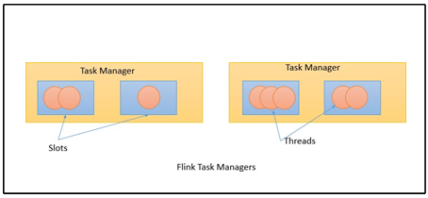

【**评注**】

如果看懂了调度，其实这里就好理解了。

**Job客户端**

作业客户端不是Flink程序执行的内部部分，它是执行的起点。 作业客户端负责接受用户的程序，然后创建数据流，然后将数据流提交给作业管理器以便进一步执行。 执行完成后，作业客户端将结果提供给用户。

数据流是执行计划。 考虑一个非常简单的字数统计程序：

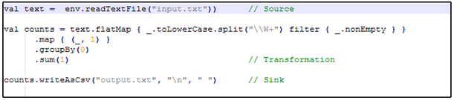

当客户端接受来自用户的程序时，它会将其转换为数据流。 上述程序的数据流可能如下所示：

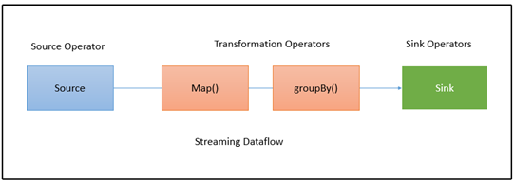

上图显示了程序如何转换为数据流。 Flink数据流是默认并行和分布的。 对于并行数据处理，Flink对operators和流进行分区。  Operator 分区称为子任务。 流可以以一对一或重新分发的方式分发数据。

数据直接从源流向map operators ，因为不需要对数据进行shuffle 。 但对于GroupBy操作，Flink可能需要通过键重新分配数据才能获得正确的结果：

